添加FreeRTOS到自己的stm32工程中

1. **到官网下载FreeRTOS源码包，并解压出源文件**



1. **添加FreeRTOS源文件到自己的工程中**

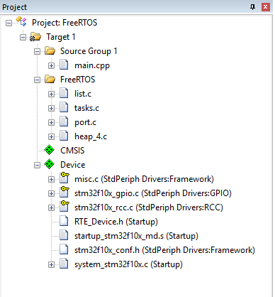

FreeRTOSv10.1.1\FreeRTOS\Source\list.c

FreeRTOSv10.1.1\FreeRTOS\Source\task.c

FreeRTOSv10.1.1\FreeRTOS\Source\portable\MemMang\heap_4.c

FreeRTOSv10.1.1\FreeRTOS\Source\portable\RVDS\ARM_CM3\port.c

FreeRTOSv10.1.1\FreeRTOS\Demo\CORTEX_STM32F103_Keil\FreeRTOSConfig.h

**修改文件：**



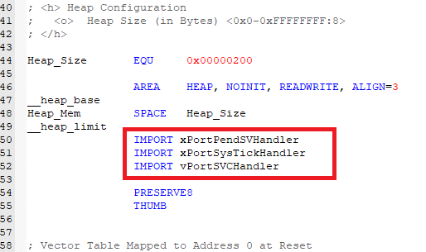

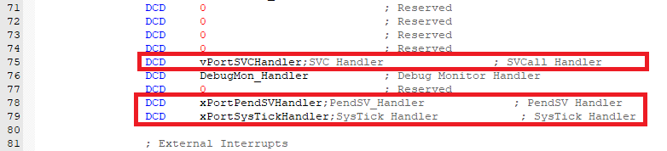

1. **创建任务，测试是否添加成功**

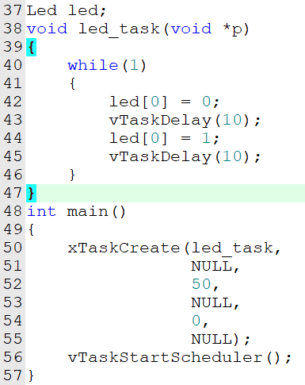

**仿真结果：**

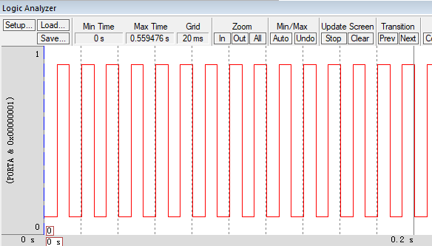

1. **完成**

工具：keil5 FreeRTOS源码包